苏州大学实验报告

|  |  |  |  |  |  |  |  |  |  |  |
| --- | --- | --- | --- | --- | --- | --- | --- | --- | --- | --- |
| 院、系 | 计算机学院 | | 年级专业 | | 20软件工程 | | 姓名 | 高歌 | 学号 | 2030416018 |
| 课程名称 | | 物联网技术及应用 | | | | | | | 成绩 |  |
| 指导教师 | | 贾俊铖 | | 同组实验者 | | 阚越 | | 实验日期 | 2022年11月10日 | |

|  |  |
| --- | --- |
| 实 验 名 称 | 实验4：热水泵控制（第2部分，时间表控制） |

1. 实验目的

1. 学习如何使用Schedule定义常规和重复时间、特殊事件，以实现按时间对组件进行控制。

2. 掌握可写点的优先级机制，所有Input都定义为1-16级，1优先级最高，16优先级最低。Fallback属性是该对象的安全默认值。对于所有可写点来说，有效输入值是通过优先级确定的。

1. 实验内容

用时间表对热水泵开关进行控制。在这个实验里我们希望Tstat不控制热水泵的时候，由时间表来控制。同时，在某些特殊日期内，比如圣诞节、感恩节等，实现对泵启停的控制。

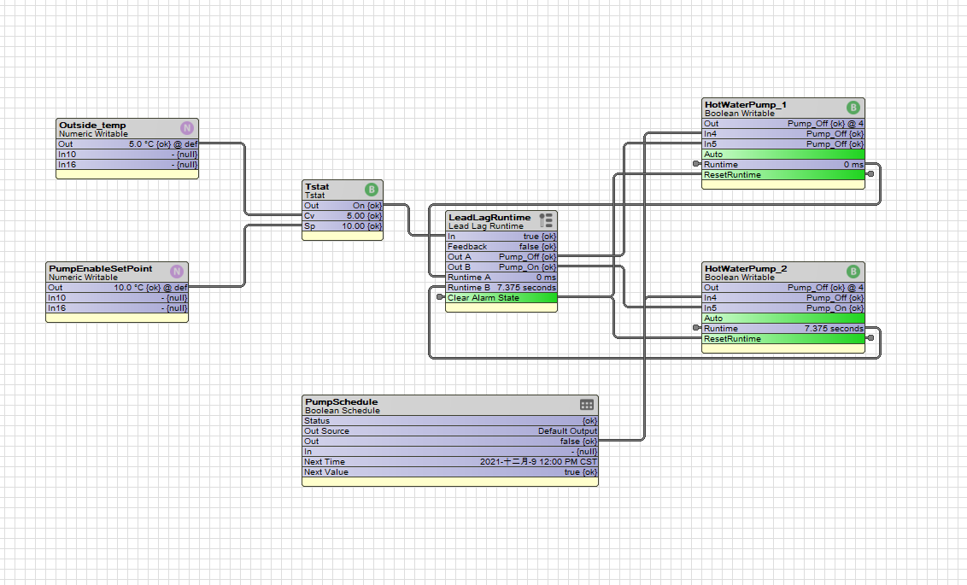

相较于上一次实验，本次实验添加了一个Boolean Schedule，设置为每周一三五上午和二四六下午启动，周日上午9:00~11:30启动，其它时候关闭。同时在每年的十月一日至七日关闭。这里将该Boolean Schedule命名为PumpSchedule，并将其连接到两个热水泵的In4，赋予其比LeadLagRuntime更高的优先级，表示时间表生效时按照时间表开启关闭热水泵，其他时间则按照LeadLagRuntime的规则开启和关闭热水泵。

1. 实验步骤和结果

1. 打开PumpControl的Wire Sheet视图

2. 打开调色盘的Schedule模块，选择并拖拽Boolean Schedule到Wire Sheet上，重命名为PumpSchedule

3. 双击PumpSchedule，打开Scheduler视图

4. 选择Properties选项卡，将Facets修改为TrueText=Pumps_Enabled;FalseText=Pumps_Disable，Default Value设为Pumps_Disabled

5. 返回Wire Sheet，在两个热水泵上Pin上In4，然后将时间表的Out连接到这两个In4上

6. 双击Schedule进入Scheduler视图，点击Weekly Schedule选项卡，按如下方式设置时间表

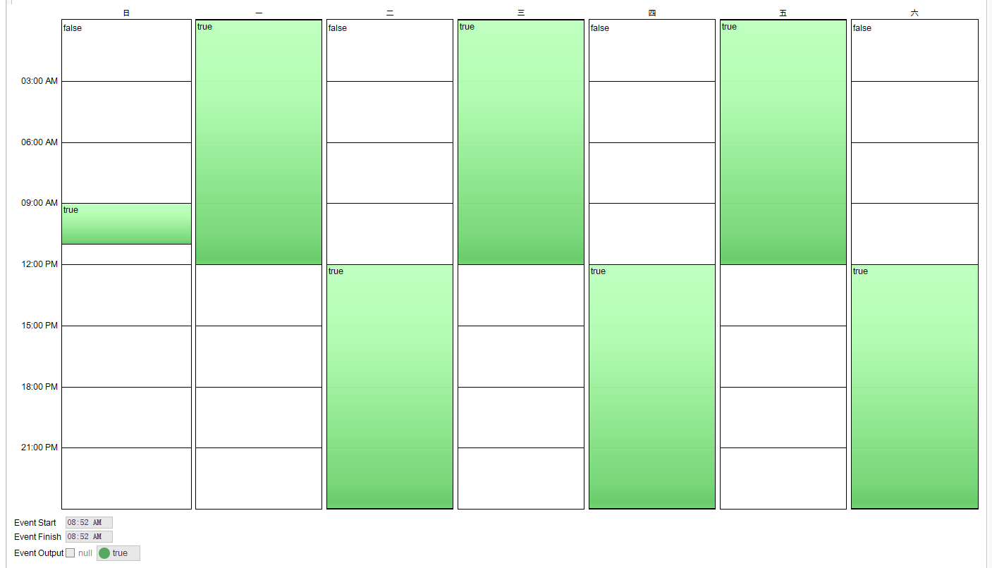

7. 在Special Events中新增一个特殊事件，只在每年的十月一日至十月七日生效，在右侧将全天设为Pumps_Disabled

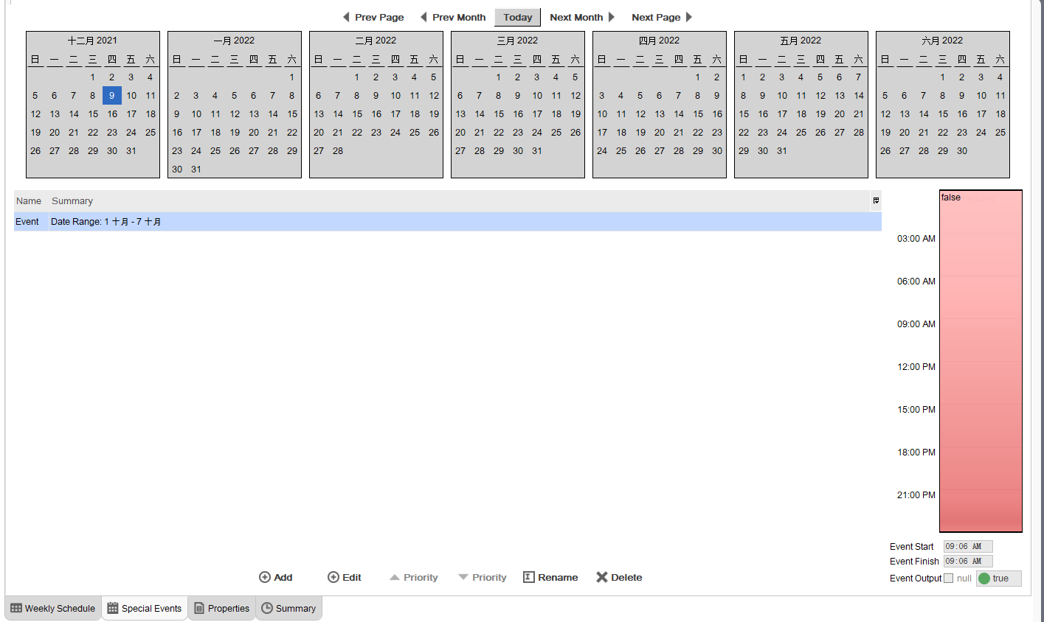

8. 设置完成。现在在时间表生效的时段里，热水泵按时间表运行，即周一三五上午和周二四六下午及周日上午9:00~11:30运行，在每年的十月一日至十月七日不运行，其他时间由LeadLagRuntime操纵。



1. 思考题

1. Weekly Schedule（例如：Boolean Schedule）的Scheduler视图中有几个选项卡，它们的功能是什么？

答：有Weekly Schedule、Special Events、Properties、Summary四个选项卡。其中Weekly Events用于调整每周时间表、Special Events调整节假日等特殊时间表、Properties同常规组件的Property Sheet、Summary总结时间表信息，可用于验证。

2. 在Weekly Schedule中如何引用Calendar Schedule，并让Calendar Schedule定义的特殊日期内生效？

答：在Weekly Schedule中设置一个新的特殊事件，将Type设置为Reference，引用至对应的Calendar Schedule。